Тема урока:
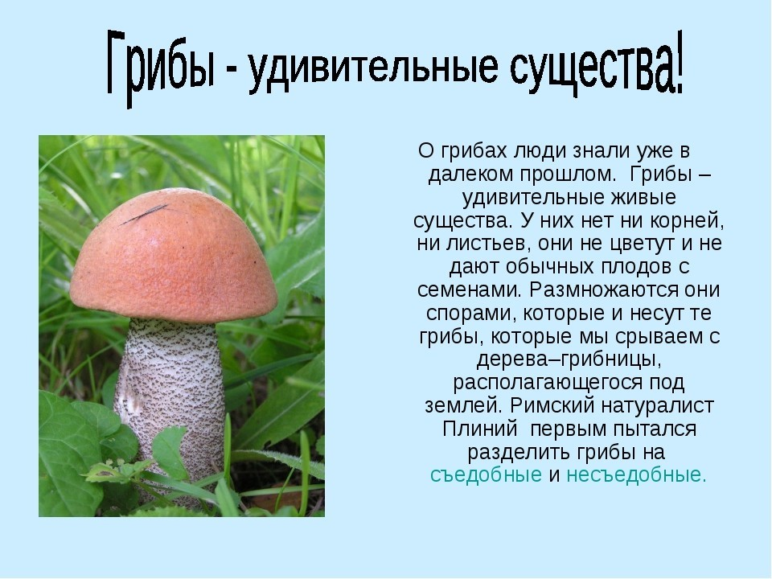
Цели урока

знакомство с многообразием представителей царства грибов и их особенностями.
Задачи урока

- образовательные
- показать взаимосвязь царств живой природы,
- развивающие
- развивать умение оценивать свою работу, рефлексировать,
- воспитательные
- на основе понимания связей компонентов природного сообщества сформировать бережное отношение к грибам, как важному компоненту этого сообщества
- воспитывать культуру поведения в лесу.

Необходимое оборудование и материалы
Компьютер, мультимедийный проектор, мультимедийная презентация, лукошки, грибочки – жетоны, дифференцированные карточки для самостоятельной работы, карточки с нарисованными грибками, выставка книг о грибах, буклеты, грибная полянка.

1. Организационный момент.
- Здравствуйте, ребята! Садитесь. Давайте улыбнемся, друг другу и нашим гостям, чтобы создать хорошее настроение, а это, я надеюсь, поможет нам преодолеть волнение, хорошо потрудится на уроке и подняться вверх ещё на одну ступеньку знаний. А вы любите тайны и загадки?
- Я рада! Значит, сегодня нас ждут интересные открытия.

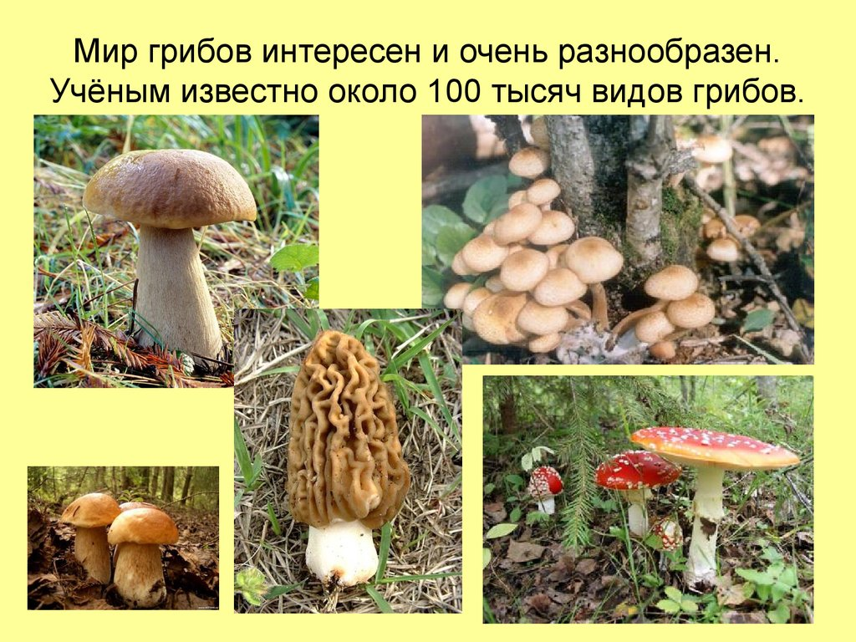

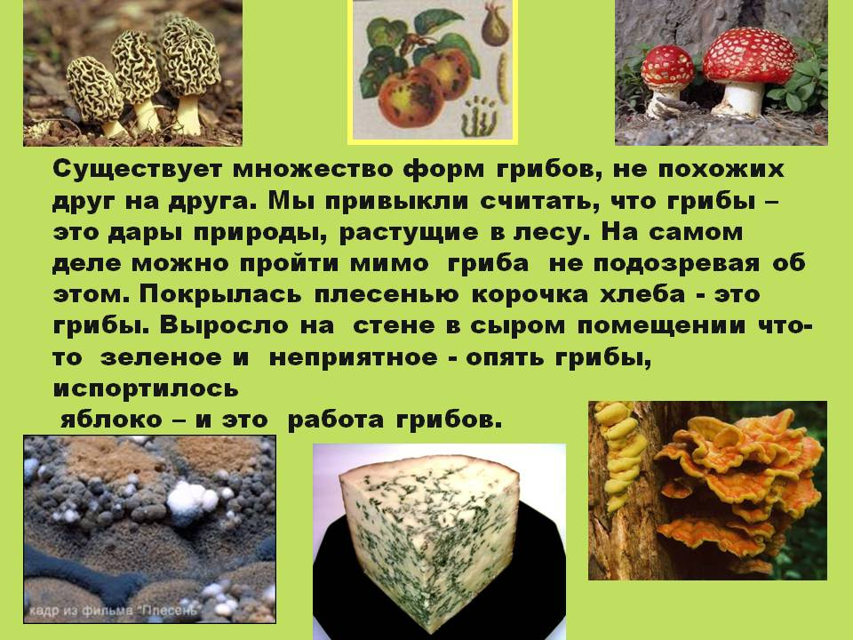
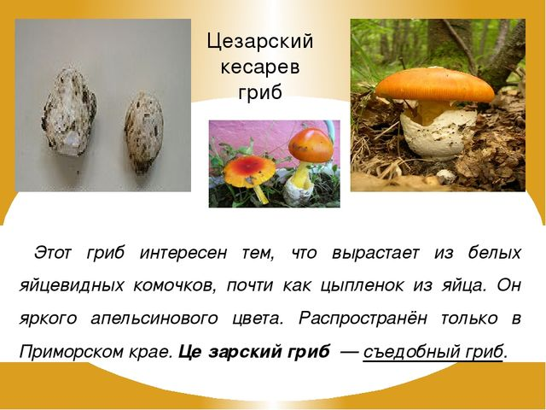

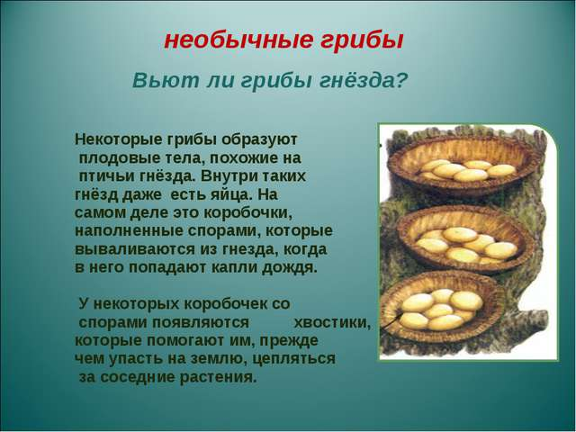
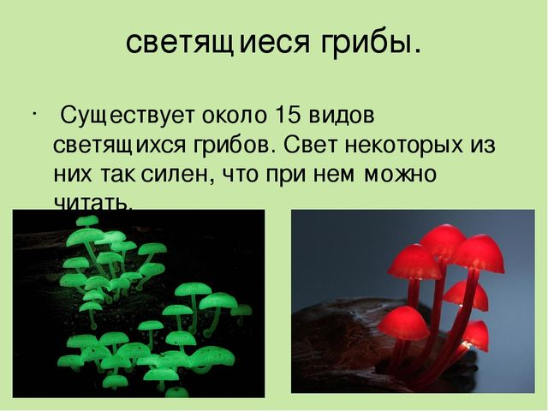
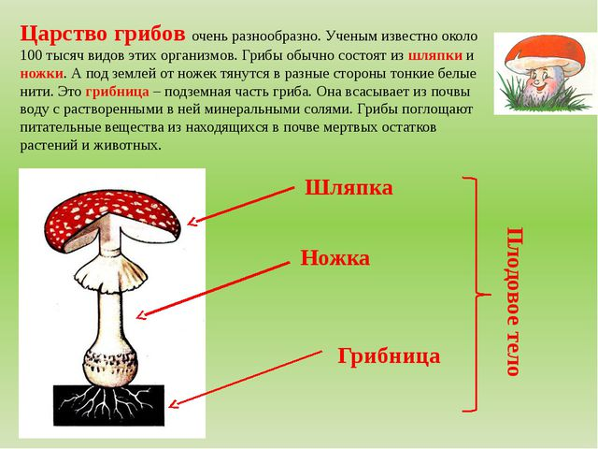

1.В Белом грибе есть противоопухолевые вещества. Также, употребление его в пищу положительным образом сказывается на состоянии кожи, волос и ногтей. Хорошо помогает в восстановлении организма после перенесенных инфекций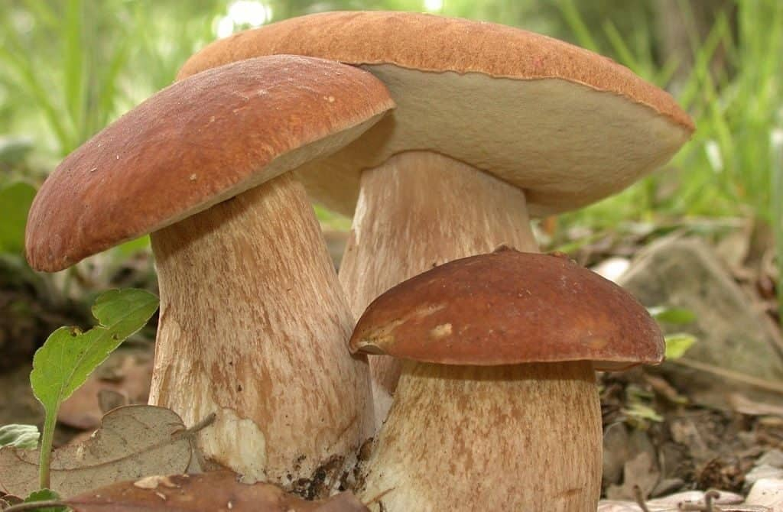
2.Лисички содержат уникальное вещество, обладающее противопаразитарным действием.. Настойка из лисичек широко используется как лекарственное средство. Когда гриб растет, мягкая шляпка пробивается через многие твердые поверхности (железо, мрамор, бетон, асфальт). Если шляпка все же не проходит, то преграда разрушается мицелием.

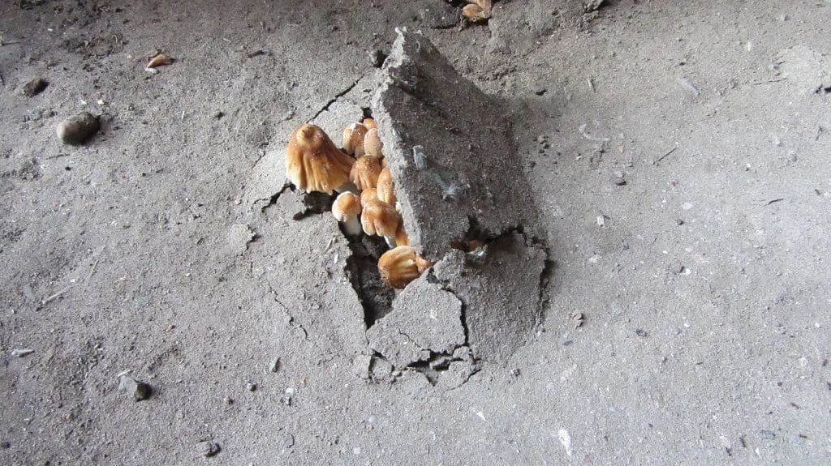
3.Некоторые виды (около 70) обладают способностью светиться в темное время суток. К таким относится осенний опенок, который можно часто увидеть на трухлявых пнях. Ночью хорошо видно свечение гнилушек. Раньше подобное зрелище очень пугало людей.
4.Являются природными санитарами, утилизируют растения после их гибели.
5.Японскими учеными проведено четырехлетнее исследование, в ходе которого выяснилось, что после удара молнии в землю, количество грибов на этой территории увеличивается. Причину явления до сих пор точно не установили. Вероятно, при приближении опасности они ускоряют свое развитие, чтобы не быть уничтоженными.
6.Очень необычный экземпляр встречается в европейских хвойных лесах, называется «Кровавый зуб» потому что выделяет ярко-красную жидкость, похожую на капли крови. В ней содержится атроментин (антикоагулянт), аналогичный гепарину по противосвертывающим свойствам. Внешний вид отпугивает людей. Кроме того, он обладает горьким вкусом, поэтому животные тоже обходят его стороной.
7.Диктиофора колокольчатая является самым экзотическим представителем грибного царства. Место произрастания— южноамериканские тропики. Она быстро вырастает до приличных размеров. Из-под оранжевой шляпки появляются белоснежные ажурные нити, оплетающие ножку. По вечерам от нее исходит изумрудный загадочный свет. Выглядит это зрелище очень красиво. Продолжительность жизни диктиофоры составляет всего одни сутки.
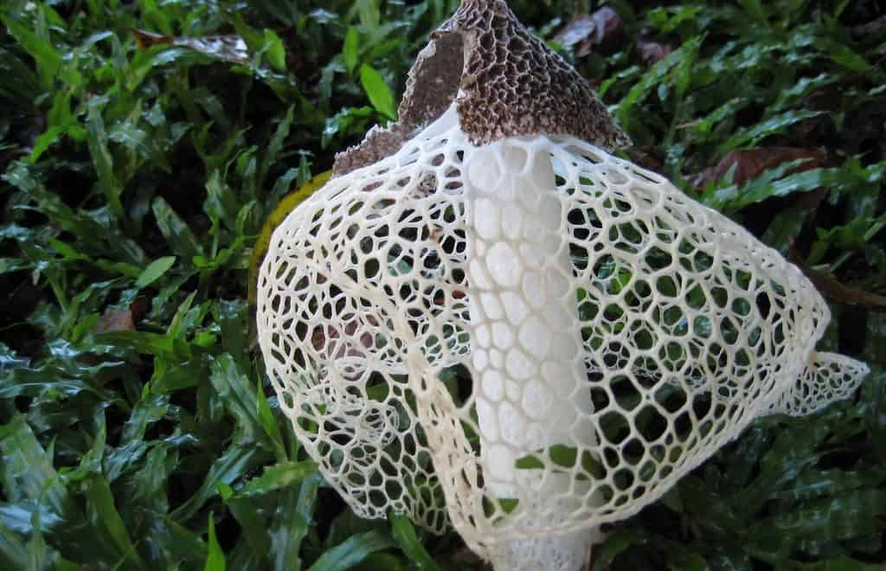
8.Использовались для окрашивания натуральных волокон и шерсти в то время, когда еще не были изобретены синтетические красители. С их помощью можно добиться ярких и сильных цветов.
9.Кожицу дождевиков можно использовать в качестве лейкопластыря. Ее внутренняя часть стерильная и имеет бактерицидные свойств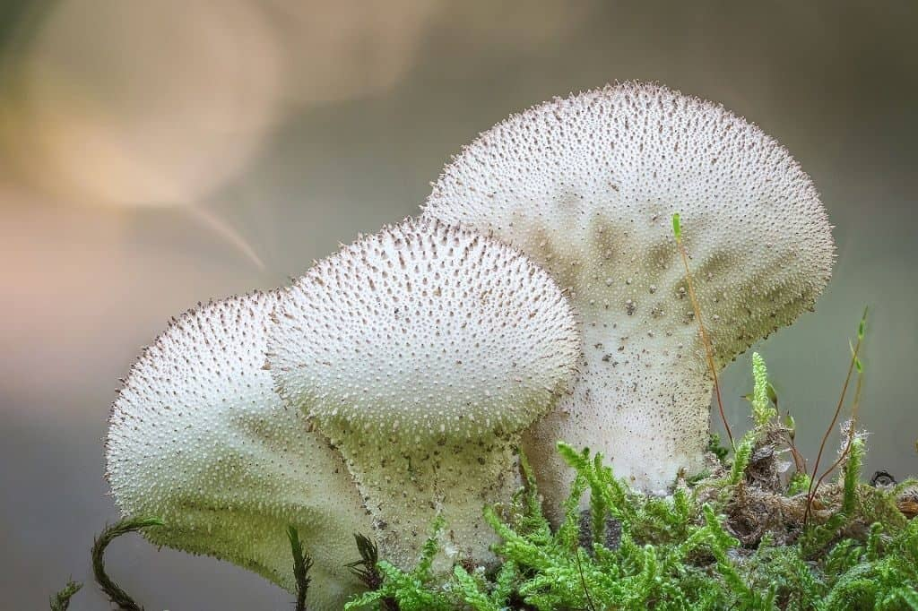
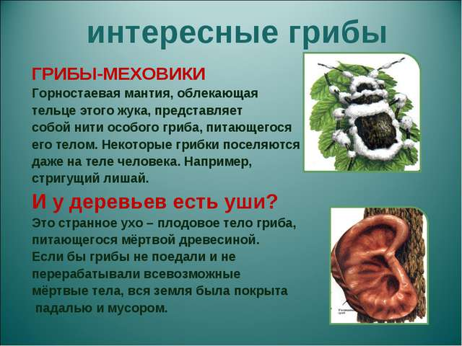
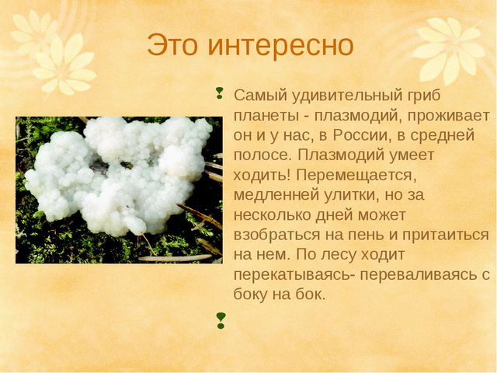
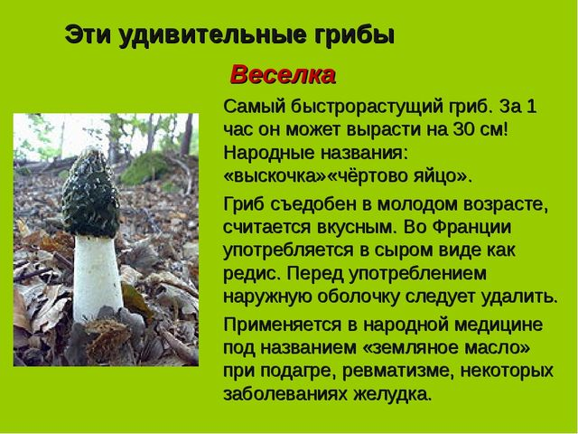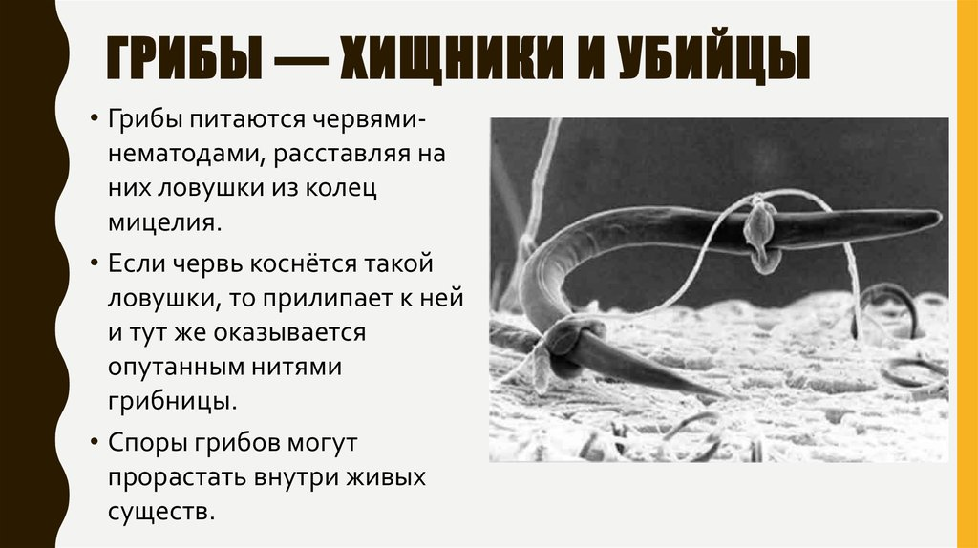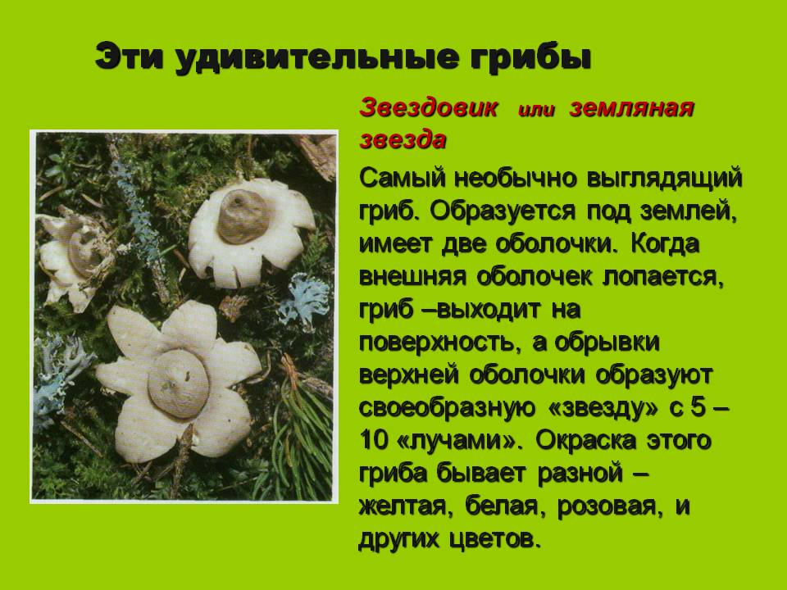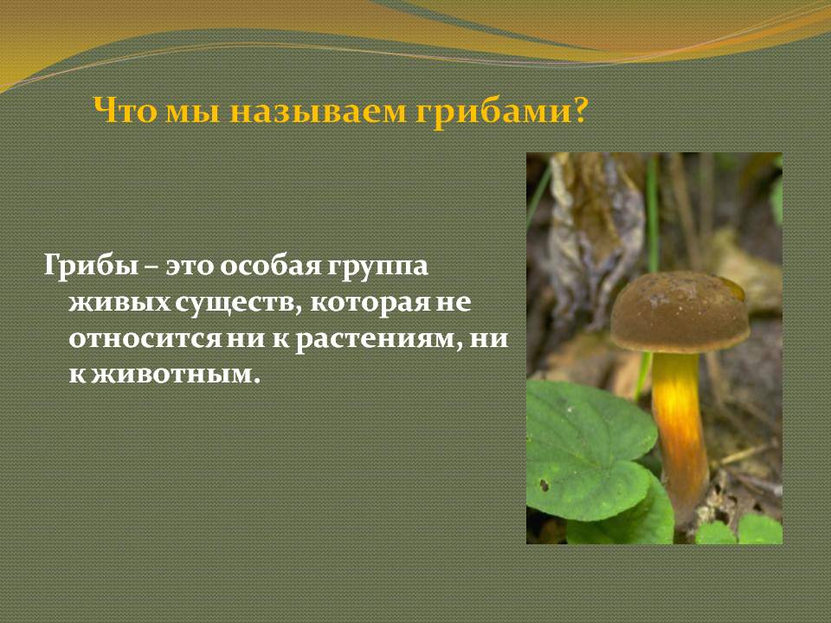
10. Правила сбора грибов.
- Настоящие грибники должны уметь правильно собирать грибы. Обсудите в своих группах правила сбора грибов в лесу. Пользуйтесь подсказкой на экране. Не забывайте, общаться нужно, не мешая другим.
- Дети собирают грибы только (с кем?) …………(взрослыми).
- Собирай только (какие?)……… грибы (знакомые).
- Чтобы не повредить грибницу, ……………(срезай гриб ножом или выкручивай).
- Не сбивай незнакомые и ядовитые грибы, потому что они ядовиты только для человека, а для животных служат лекарством и пищей.
- Например, белка заготавливает на зиму до 600 граммов сухих грибов.
- Кроме того, всякий гриб – это дом для маленьких обитателей леса. Для кого, как вы думаете? (для насекомых)
- Что же делать с червивыми грибами – спросите вы меня? Их лучше срезать и развесить сушиться на ветках. Ветер разнесёт споры и появятся новые грибницы. Кстати, лисички – единственные съедобные грибы, которые никогда не бывают червивыми. Вот и последний секрет раскрыт.
- Итак, в природе нужны любые грибы. Они питают деревья, служат домом для насекомых, а для некоторых животных являются лекарством. Так лоси лечатся мухоморами. А люди добавляют грибы в суп, жарят на сковородке или маринуют. Самое знаменитое грибное блюдо - жульен, когда грибы шампиньоны запекают в специальном белом соусе.
